KLP HS GE/Pol
Jg. 7, IF 5, UV I

Kolumbus kommt an

- Inhaltsfeld : „Entdeckungen“ erweitern den (Macht-)Horizont
inhaltlicher Schwerpunkt: „Entdeckung“ und Eroberung Südamerikas
Jahrgangsstufe: 7
- Kompetenzerwartungen
Die Schülerinnen und Schüler können
- in Bildquellen Einzelheiten beschreiben, deren Zusammenhänge darstellen und ihre Wirkung und Absicht erläutern (MK 5)

s. folgende Seite/Übersicht
- Hinweise zum Umgang mit dem Material:
- Die Bildauswertung behandelt die Landung des Kolumbus. Gleichzeitig gibt es eine Möglichkeit für eine Leistungsbewertung und deren Kriterien (s. folgende Seite/Übersicht)

Arbeitsanweisungen:
Es sind unterschiedliche Bearbeitungsmöglichkeiten exemplarisch aufgeführt. Ebenso wird eine Hilfestellung zur Beurteilung der Arbeitsergebnisse gegeben.
Mögliche Überprüfungsformate | Kompetenzen | Leistungsbewertung im Fach Gesch./Politik
- SuS bewerten die Aussage des Bildes der Landung von Kolumbus auf der Insel Haiti. (Sowohl schriftliche als auch mündliche möglich, ebenfalls verschiedene Sozialformen: Einzelarbeit, Partner- oder Gruppenarbeit)  - SuS erarbeiten in Gruppen ein Gespräch jeweils einer an dieser Begegnung beteiligten Gruppe, das im Anschluss an diese Begegnung stattfindet. Das Gespräch wird anschließend als Rollenspiel vorgetragen  - SuS erarbeiten in Gruppen ein Gespräch der an dieser Begegnung Beteiligten, das allerdings 10(?) Jahre später stattfindet und tragen dies anschließend in Form eines Rollenspiels vor  - SuS erarbeiten in Gruppen ein Plakat, wie eine Begegnung unterschiedlicher Kulturen heute aussehen könnte bzw. müsste und wie diese Begegnung nicht aussehen darf | Methoden – und Handlungskompetenz  In Bildquellen Einzelheiten beschreiben, deren Zusammenhänge darstellen (und ihr Wirkung und Absicht erläutern)  Fremde Positionen einnehmen und diese probeweise (u.a. im Rahmen von Rollenspielen) vertreten  mit (kulturellen) Differenzen tolerant umgehen und ggf. auch simulativ in historisch-politischen Konflikt- und Problemsituationen Wege der Konfliktlösung und demokratischen Ent-scheidungsfindung anwenden  Sach- und Urteilskompetenz  - Motive und Vorgehen der „Entdecker“ und Folgen der Eroberungen bewerten  - Die Auswirkungen von Stereotypen und Vorurteilen auf interkulturelle Kontakte beurteilen  - Die kulturellen Leistungen indigener Völker benennen und Elemente der Kulturzerstörung durch die Eroberer beschreiben  - Voraussetzungen und Kriterien eines auf der Achtung des Anderen beruhenden interkulturellen Umgangs entwickeln | 1. Mündliche Beiträge  - Reproduktion von Kenntnissen über historisch-politische Sachverhalte  - Bereitschaft zu urteilen, Fähigkeit zu urteilen  2. Schriftliche und gestalterische Beteiligung  - Reproduktion von Kenntnissen über historisch-politische Sachverhalte und Zusammenhänge in schriftlicher Form  3. Diskursive und handelnde Beteiligung  - Fähigkeit und Bereitschaft in Gruppen zu arbeiten  4. Gruppenleistungen  - Bereitschaft und Fähigkeit festgelegte Aufgaben in einer Gruppe zu übernehmen  - Präsentation eines Rollenspiels
Material:
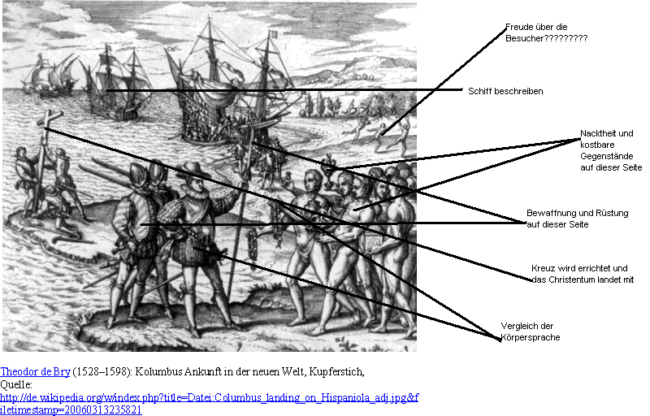
Lösung (beispielhaft):
Zu unterscheiden ist zwischen einer bloßen Bildbeschreibung und einer weitergehenden Interpretation unter Einbezug der erworbenen Sachkompetenzen des vorangeangenen Unterrichtsvorhabens.

Beschreibung der Bildelemente Bewertung
Noten
 | Spanier u.Indios | Bewaffnete  Spanier | Nackte Indios | Kreuz | Kostbare Geschenke | Schiffe | Schiffe= Übermacht | Nacktheit=  Wehrlos | Waffen= Herrschaft | Funktion des Kreuzes | Geschenke=  Willkommen | Mimik + Gestik
Sehr gut | X | X | X | X | X | X | X | X | X | X | X | X
Gut | X | X | X | X | X | X | mindestens vier Elemente bewertet
Befriedigend | X | X | X | X | X | X | mindestens drei Elemente bewertet
Ausreichend | X | X | X | X | X | X | 0 | 0 | 0 | 0 | 0 | 0
Mangelhaft | mindestens drei Elemente richtig benannt |  |  |  |  |  | 0 | 0 | 0 | 0 | 0 | 0
Ungenügend | weniger als drei Elemente richtig benannt |  |  |  |  |  | 0 | 0 | 0 | 0 | 0 | 0

Selbstverständlich kann beispielsweise ein Ausreichend auch erreicht werden, wenn statt der Beschreibung aller Bildelemente auch Bewertungen der Bildelemente vorgenommen werden.

